МІНІСТЕРСТВО ОСВІТИ I НАУКИ УКРАЇНИ

НАЦІОНАЛЬНИЙ ТЕХНІЧНИЙ УНІВЕРСИТЕТ УКРАЇНИ

«КИЇВСЬКИЙ ПОЛІТЕХНІЧНИЙ ІНСТИТУТ   
ІМЕНІ ІГОРЯ СІКОРСЬКОГО»

ФАКУЛЬТЕТ БІОМЕДИЧНОЇ ІНЖЕНЕРІЇ

КАФЕДРА БІОМЕДИЧНОЇ КІБЕРНЕТИКИ

**Комп’ютерний практикум №11**

з дисципліни «Алгоритмізація та програмування»

на тему: «Функції користувача»

Варіант №7

**Виконав:**

студент гр. БС-03

Затуловський Г. А.

**Перевірив:**

ст. викл. БМК

к.ф.-м.н. Вдовиченко О.В.

Зараховано від ___.___._______

___________________________

(підпис викладача)

Київ-2021

**Завдання:**

1. Ознайомитися з теоретичними відомостями створення функцій користувача.
2. Побудувати блок-схему алгоритму для вирішення задачі відповідно до свого варіанту.
3. Розробити програмний застосунок, що включає реалізацію функції для обробки беззнакового цілого числа за допомогою бітових операцій відповідно до свого варіанту (глобальні змінні не використовувати, перевіряти на правильність введення даних користувача):



1. Скласти і захистити звіт по роботі.

**Блок схема програми:**

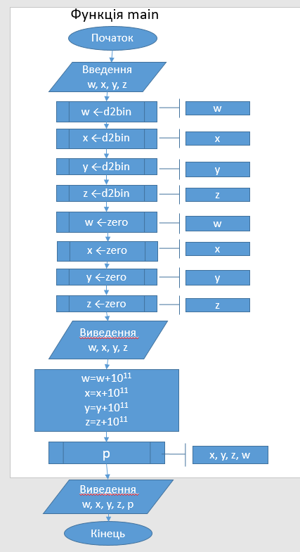

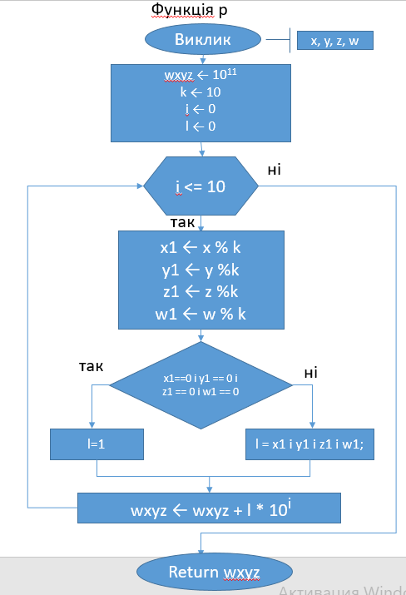

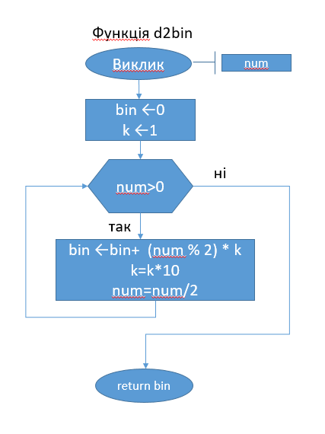

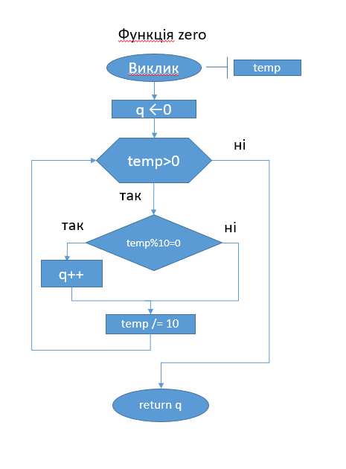

**Код програми:**

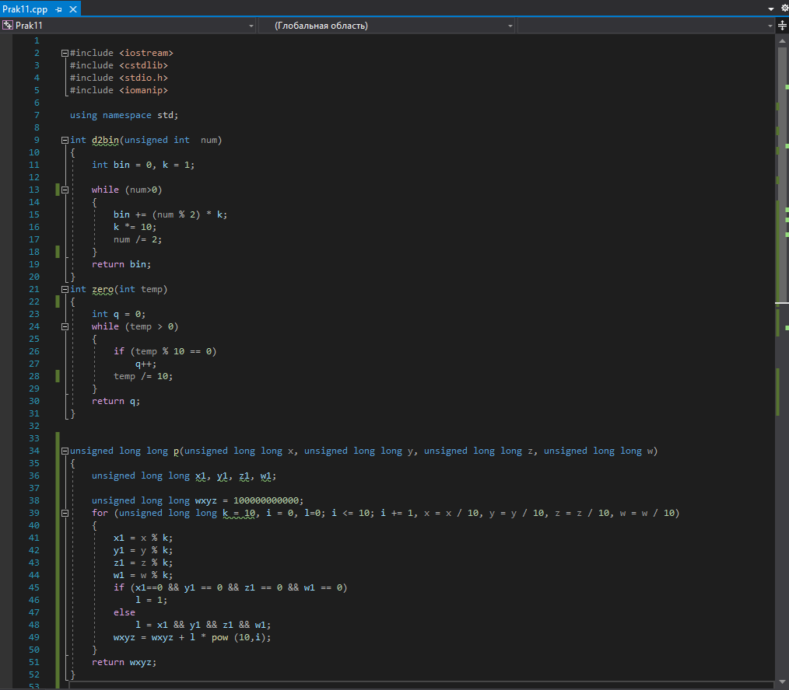

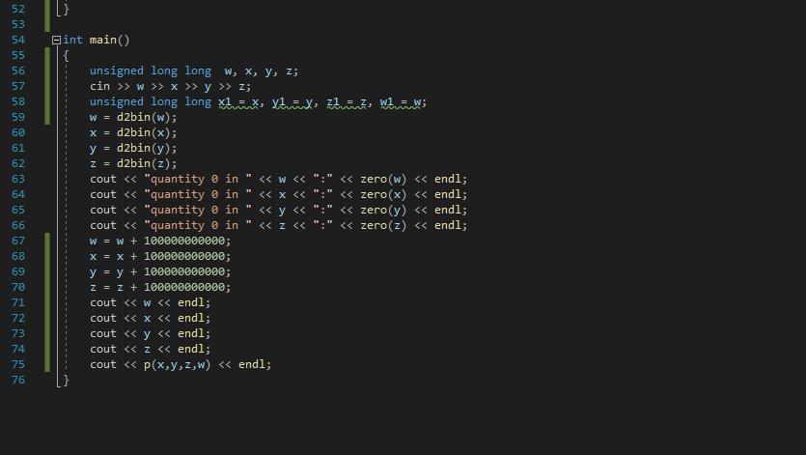

**Скріншоти виконання програми:**

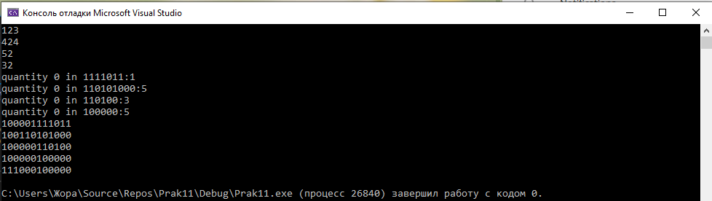

**Контрольні запитання:**

1. **Що таке прототип (сигнатура) функції, навіщо він потрібен?**

Відповідь:

Прототип функції — декларація функції в деяких мовах програмування, при якій вказується тільки її назва, тип та кількість і типи її аргументів. Прототип функції використовуються компілятором для того, щоб виклик функції відбувався правильним чином. Для цього компілятор спочатку дивиться ім'я викликається функції і шукає у файлі прототип або опис цієї функції. Якщо знайдено прототип або опис, то перевіряються аргументи, що передаються функції у виклику, і використання значення, що повертається.

1. **Чим відрізняється визначення функції від об’явлення її прототипу?**

Відповідь:

Визначення функції - це значення в коді програми прототипу і її тіла, що виконується під час виклику функції.

Об'явлення її прототипу - це завдання в прототипі, що визначає тип та список параметрів.

1. **Чи може в одній функції зустрічатися декілька операторів *return*?**

Відповідь:

Так,в одній функції зустрічатися декілька операторів *return* якщо це будуть різні вітки операторів розгалуження.

1. **Скільки значень може повернути функція?**

Відповідь:

Функція може повернути тільки одне значення.

1. **Як слід організувати функції, якщо необхідно повернути значення декількох змінних у точку виклику цієї функції?**

Відповідь:

Якщо необхідно повернути значення декількох змінних у точку виклику цієї функції, треба використовувати покажчики або посилання.

1. **Що таке формальні параметри функції?**

Відповідь:

Формальний параметр — ідентифікатор або спеціальний символ мови програмування, що використовується при описанні підпрограми (процедури, функції). В описанні функції можуть бути вказані деякі характеристики її параметрів (типи та класи значень, спосіб використання фактичних параметрів).

1. **Що таке фактичні параметри функції?**

Відповідь:

Фактичний параметр— значення змінної або константа, що заміщує формальний параметр при виклику функції.

1. **Які особливості передачі параметрів у функції в мові С++?**

Відповідь:

Крім значення параметру передається також і той тип значення параметру, яким є значення. Типи динамічної заставляються під час виконання.

1. **Які є способи виклику функції?**

Відповідь:

Оголосити в функції до першого виклику за допомогою прототипу і тоді визначити її, або помістити визначення функції раніше її першого виклику.

1. **Значення якого типу повертає функція, якщо тип не вказано?**

Відповідь:Якщо тип не вказано,функція повертає значення типу int.